**Задание 1**

Просмотрим статистику работы Ethernet-подключения

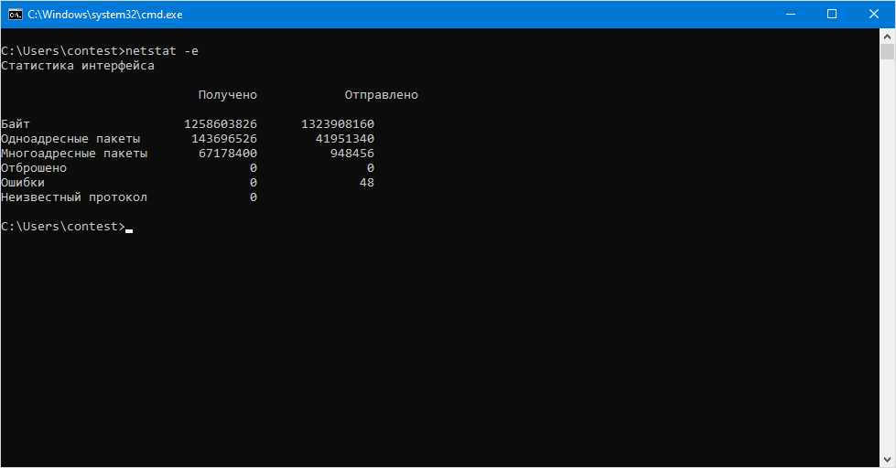

**Задание 2**Просмотрим статистику работы сетевых протоколов с помощью флага -s (statistic)

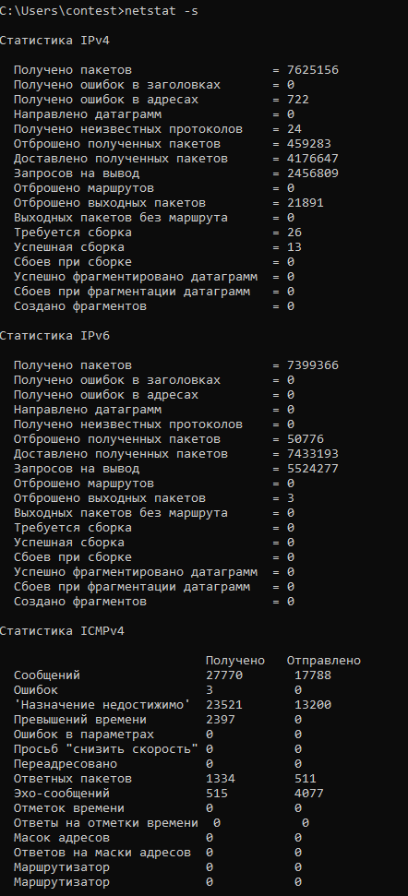

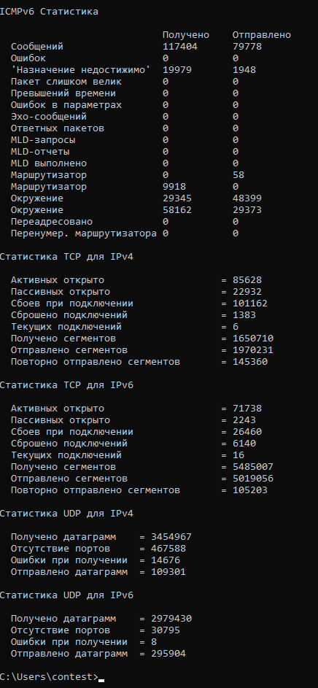

**Задание 3**Просмотрим статистику отдельно по протоколу ICMP

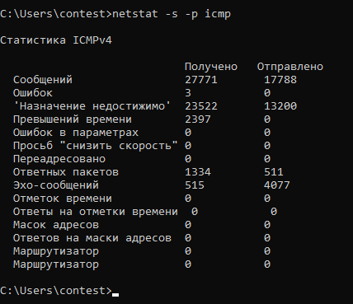

**Задание 4**Командой netstat просмотрим список всех подключений TCP и прослушиваемых портов UDP (-a)

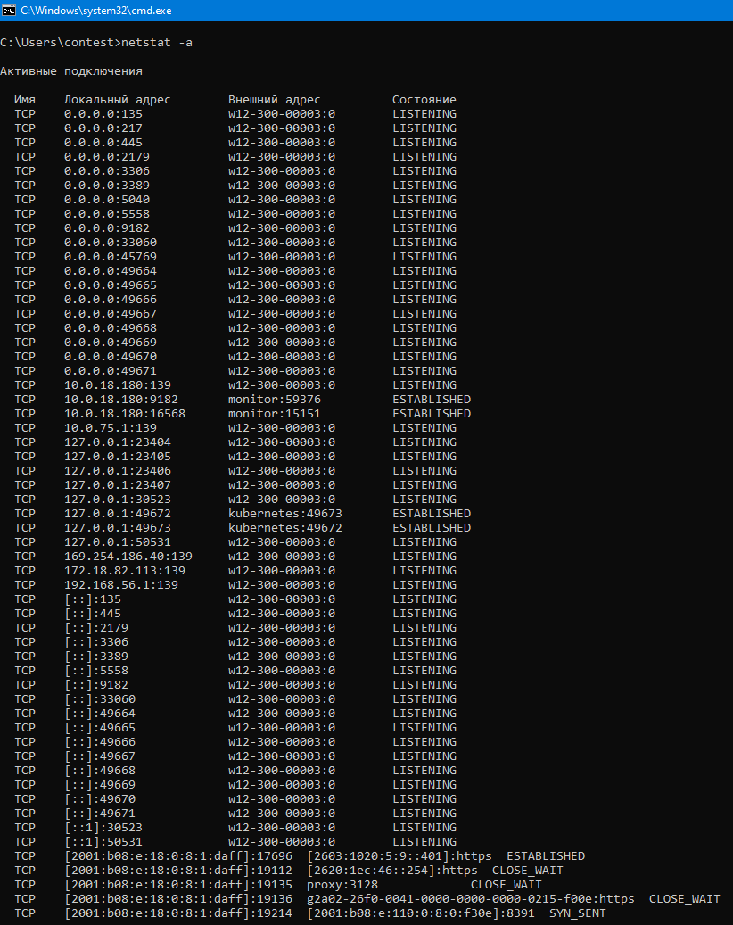

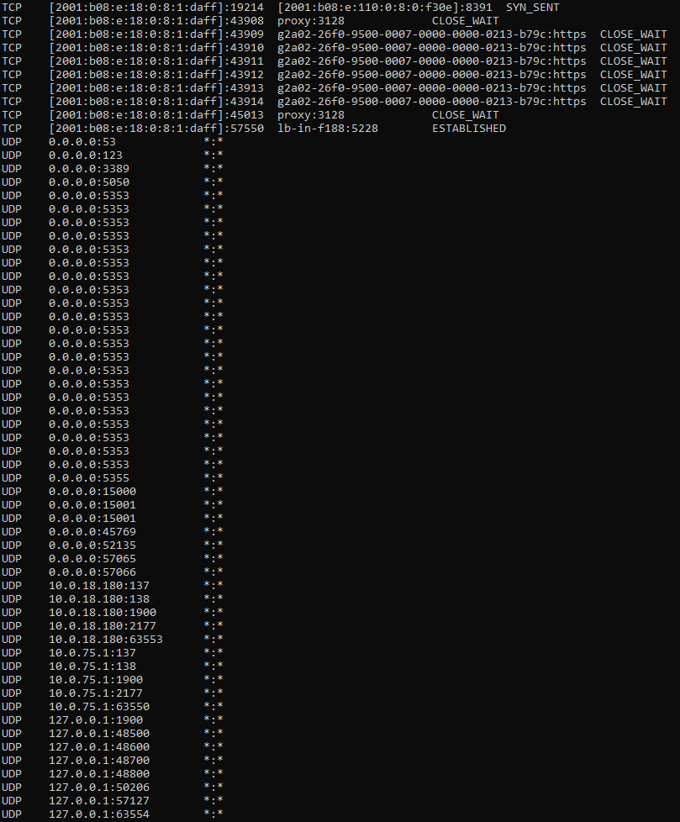

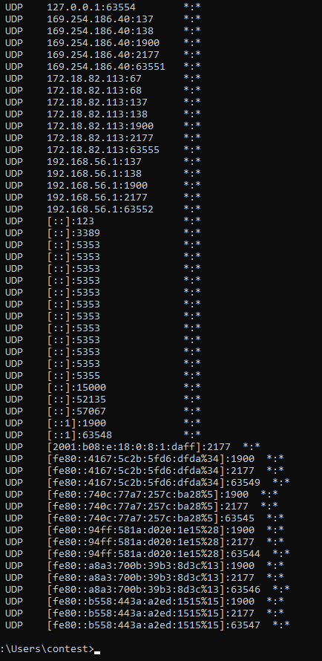

**Задание 5**

После установления соединения с сайтом yandex.ru видим следующие изменения в списке подключений TCP и прослушиваемых портов UDP:

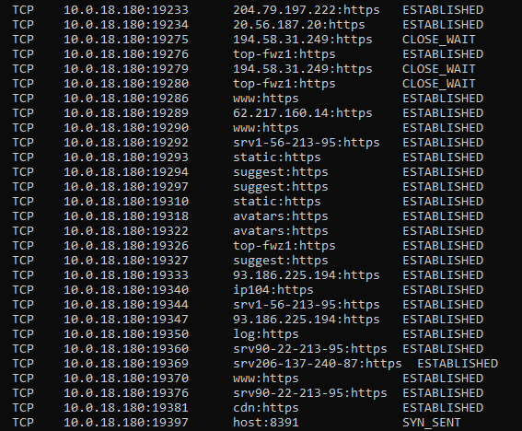

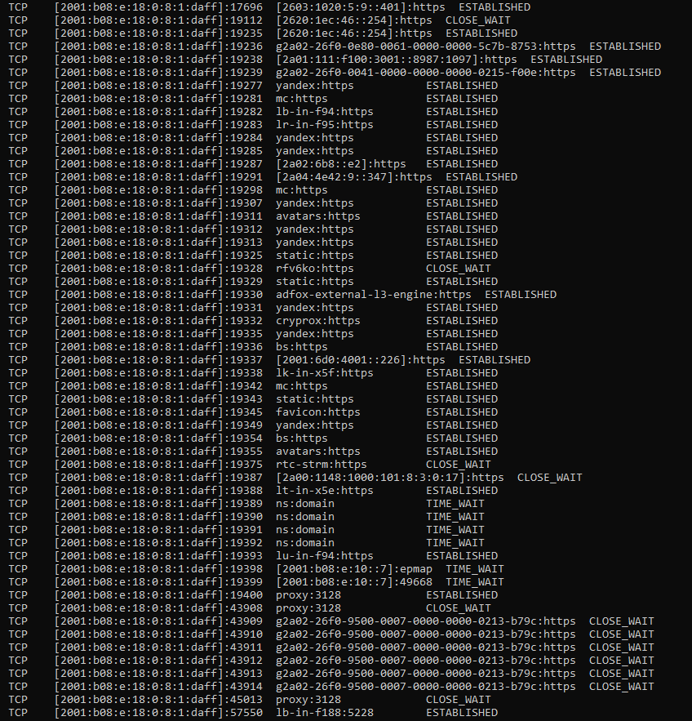

**Задание 6**

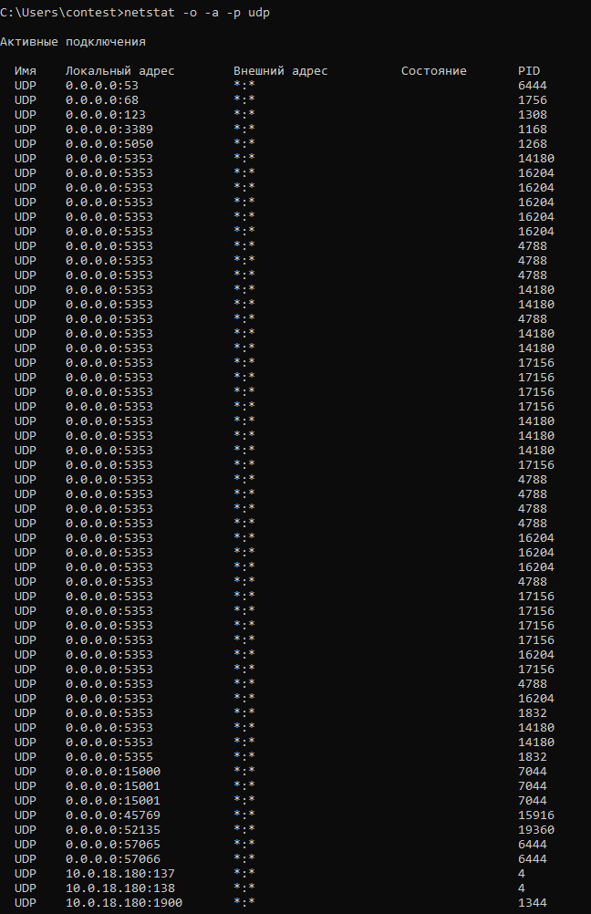С помощью команды netstat определим 5 процессов, прослушивающих UDP порты. Все возможные PID выведены справа (флаг -o).

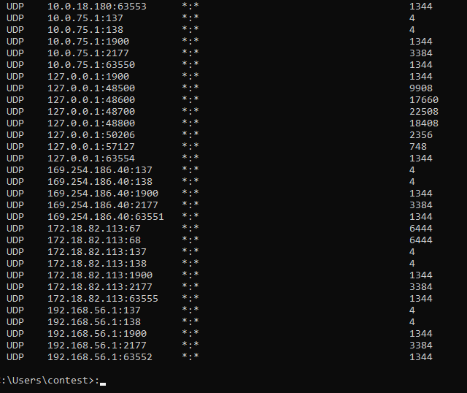

**Задание 7**

С помощью команды netstat с флагами ниже определим TCP-подключения, номера их портов и имена исполняемых файлов приложений. Флаг -b с наименованием процессов не работает, поскольку на компьютерах СГУ не даны права администратора.

